РОССИЙСКИЙ УНИВЕРСИТЕТ ДРУЖБЫ НАРОДОВ

**Факультет физико-математических и естественных наук**

**Кафедра прикладной информатики и теории вероятностей**

ОТЧЕТ

по лабораторной работе №2

дисциплина: Операционные системы

**Студент** Дибиров Курбанали Арсенович:

**Группа:** НПМбв 01-18

**МОСКВА**

2022 г.

**Цель работы:** Изучить идеологию и применение средств контроля версий.

**Ход работы:** Настройка git

- Учетная запись уже была создана. https://github.com/DibirovKurbanali

- Генерация ключа:

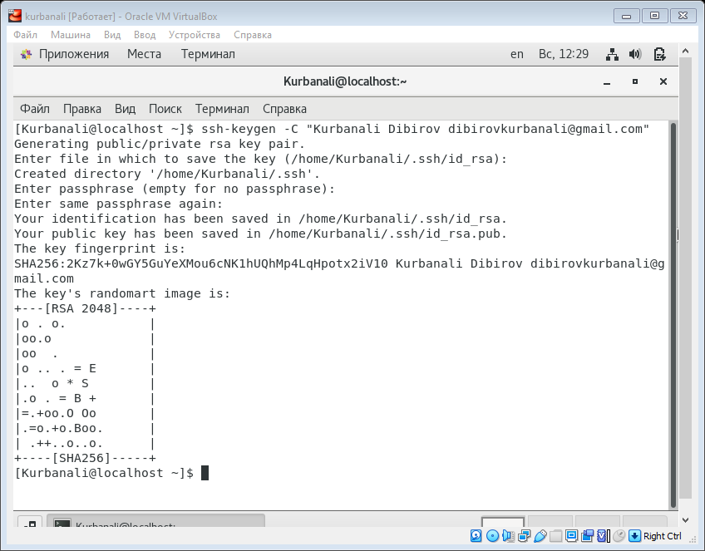

- Создание структуры каталога лабораторных работ согласно пункту М.2.:

Подключение репозитория к github.

- Создайте репозиторий на GitHub. Для примера назовём его sciproc-intro: https://github.com/DibirovKurbanali/sciproc-intro

– Рабочий каталог будем обозначать как laboratory. Вначале нужно перейти в этот каталог: cd laboratory

Создаём README файл и добавляем его в коммит



Фиксируем коммит и добавляем комментарий

Добавим файл лицензии

Смотрим список gitignore

Добавляем gitignore для языка С



Добавим новые файлы



Выполним коммит

Отправим на github

# Вывод

В ходе выполнения лабораторной работы №2 были приобретены навыки по администрированию и взаимодействию с децентрализованной системой контроля версий и программой git для параллельной поддержки программного кода.

# Контрольные вопросы

1. Системы контроля версий (VCS) применяются при работе нескольких человек над одним проектом, совместная работа путём изменения файлов в одном репозитории.
2. Понятия:
   * Хранилище - общее пространство для хранения файлов.
   * Commit - команда для записи индексированных изменений в репозиторий.
   * История - в истории сохраняются все коммиты, по которым можно отследить автора.
   * Рабочая копия - все файлы, кроме .git называются рабочей копией и принадлежат пользователям.
3. Централизованные системы контроля версий - сохраняют проект и его файлы на один общий сервер, децентрализованные системы контроля версий - при каждом копировании данных удалённого репозитория происходит полное копирование данных в локальный репозиторий. Пример ЦСКВ - SVN, MS TFS, ClearCase. Пример ДСКВ - Git, Mercurical, Bazaar.
4. Действия:
   * Создаём репозиторий и именуем его
   * Добавляем файлы, которые нужны зафиксировать
   * Фиксируем коммитом файлы
   * Фиксиурем изменения на сервер
5. Действия:
   * Создаём репозиторий или подключаемся к нему
   * Создаём и добавляем файлы для коммита
   * Фиксируем коммитом
   * Отправляем коммит на сервер
   * Ждём проверки на внесения изменений от других пользователей
6. Систематизация, параллельность разработки программного обеспечения, единое место для хранения файлов проекта.
7. git init - создание репозитория, git clone - клонирование репозитория, git add - добавление изменений в индекс, git reset - удаление изменений из индекса, git commit - коммит, git rm - удаление файла.
8. Для написания черновых работ по лабраторным работам я использую локальные репозитории, для их распространения или для оценивания преподавателем я использую удалённый репозиторий git.
9. Ветви служат для параллельной разработки программного обеспечения, тестирования, отладки и улучшения.
10. Игнорирование можно установить для проекта, компьютера и репозитория, цель игнорирования заключается в том, чтобы не отслеживать файлы служебного типа, например временные файлы сборных утилит для проектов или только те файлы, которые полезны при взаимодействии только с очень ограниченным программным обеспечением.